Technaxx® Návod k obsluze
4-porty USB Nabíječka Smart magnetická TE10

Prohlášení o shodě pro tento výrobek je k dispozici na: www.technaxx.de/ (v liště “Konformitätserklärung” dole). Před prvním použitím zařízení si pečlivě přečtěte návod k obsluze.

Číslo servisního telefonu technické podpory: 01805 012643 (14 centů/min z pevné linky v Německu a 42 centů/min z mobilních sítí). Email zdarma: support@technaxx.de
Universální magnetický držák na mobilních zařízení a nabíječkou se 2 porty USB

Univerzální 4-porty USB nabíječka magnetická pro mobilní zařízeni (například Smartphones) s napájecím napětím DC 5V
Vlastnosti
● Nabíjení 4 zařízení najednou
● Rychlé a efektivní nabíjení proudem 6.8A
● 2-pin AC vstup kable pro Evropu
● Inteligentní vnitřní obvod automatické detekce napětí
● Ochrana před přepětím a nadpětím
● Kontrolkou LED
● 35° úhel sklonu magnetického držáku
● DPS odolná proti statice a interferencím zajišťující stabilní nabíjení
● Pevná, neodymiová magnetická deska zajišťující pevné uchycení
● Vysoce kvalitní materiál odolný vůči ohni a vysokým teplotám
● Měkkou pryží pogumovaný povrch a nesmekavá pryžová ploška
● Různé možnosti připojení kovové desky k mobilnímu přístroji
DŮLEŽITÉ: Uživatel tohoto přístroje nese plnou zodpovědnost za jeho zákonné používání v souladu s bezpečnostními předpisy platnými v dané oblasti.

Technické údaje
USB nabíječka |  | Maximální výstupní proud 5V / 6.8A
Výstupní napětí (USB nabíječka) |  | 2x 1.0A a 2x 2.4A
Napájení (příkon) | AC 100V ~ 240V, 50/60 Hz
Bezpečnost | 5V 7A ochrana před přepětím a nadpětím
Materiál | ABS, protipožární třída A0
Hmotnost / Rozměry | 330g / (D) 7,6 x (Š) 7,6 x (V) 7,6 cm
Obsah balení | 4-porty USB nabíječka Smart magnetická TE10, 2-pin AC vstup kable, 1 kovová deska, Návod k použití

Popis přístroje
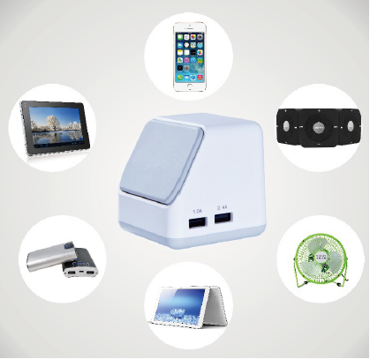

Magnetická deska
USB výstup:
1,0 A / 5 V
2,4 A / 5 V
Z obou stran
nabíječky se
nachází dva
porty USB.

Upevnění kovové desky
(1) Instalujte kovovou desku do krytu mobilního telefonu nebo baterie, přímo na kryt nebo ne přístroj. Před upevněním magnetického držáku na mobilní přístroj jeho povrch nejprve očistěte.

Behind case = Za krytem
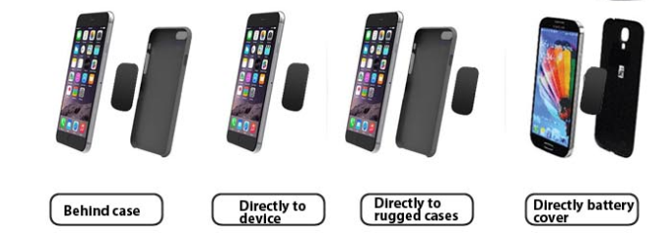
Directly to device = Přímo na přístroj
Directly to rugged cases = Přímo na kryt
Directly battery cover = Přímo na kryt baterie

POZNÁMKA: Jestliže si vyberete, že nebudete přilepovat kovovou desku k mobilnímu zařízení nebo ke krytu, nestrhávejte ochranu lepivé plochy z desky. Umístěte kovovou desku mezi mobilní přístroj a vnitřek kryt pokoveným povrchem směrem ke krytu.

POUZE v případě, že to prostor a design zadního oddělení pro baterii umožňují, lze umístit malou desku samolepicí stranou na vnitřek mobilního přístroje. Deska přilne k magnetické desce skrze zadní kryt baterie.

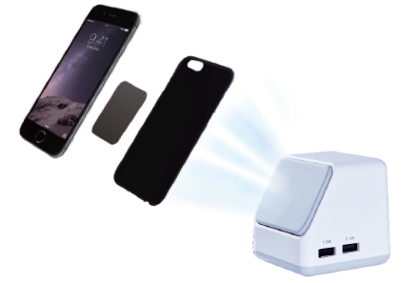
(2) Položte mobilní přístroj s kovovou deskou na magnetický držák. Přístroj bude na místě zajišťovat silná magnetická síla. Smartphone můžete ovládat pomocí hands-free sady.

Funkce nabíjení
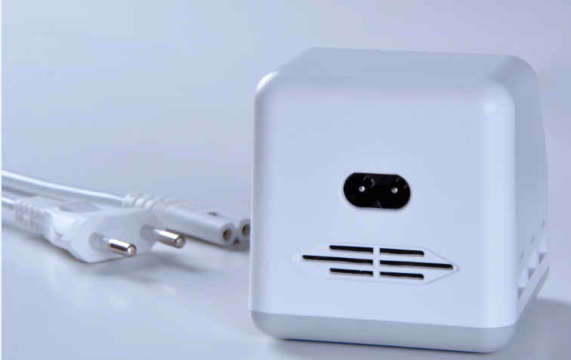
Nejprve zapojte dvoupinový kabel EU do dvoupinového napájecího portu nabíječky. Následně zapojte konektor do elektrické zásuvky.

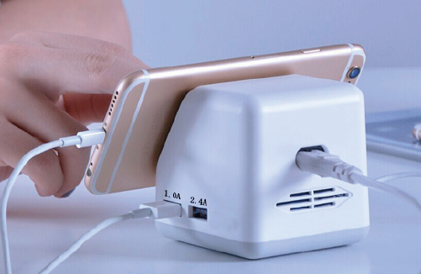
Poté zapojte nabíjecí kabel USB svého mobilního přístroje do příslušného portu USB své nabíječky. Připojený mobilní přístroj se začne automaticky nabíjet. Maximální výstupní nabíjecí napětí prostřednictvím portu USB je 5 V 6,8 A.
Magnetická deska udrží mobilní přístroj na nabíječce ve stabilní poloze (viz. obrázek).

Výstraha
● Nabíječku se nepokoušejte rozebírat, třást jí či jí demontovat. Mohlo by dojít ke zkratu nebo poškození vnitřních desek plošných spojů nebo mechaniky.
● Nevystavujte zařízení prostředí s vysokou vlhkostí nebo vysokou teplotou, nadměrnému teplu nebo přímému slunci,nepoužívejte ve vlhkém prostředí nebo neponořujte do vody.
● Povrch zařízení ponechávejte čistý a nepoužívejte organická rozpouštědla.
● Zařízení nenechávejte v dosahu dětí.

Bezpieczeństwo i instrukcje dot. baterii: Trzymać baterie poza zasięgiem dzieci. Kiedy dziecko połknie baterię, skontaktować się z lekarzem lub natychmiastowo odwieźć dziecko do szpitala! Sprawdzić rozmieszczenie biegunów (+) i (–) w bateriach! Zawsze wymieniać wszystkie baterie. Nigdy nie korzystać ze starych i nowych baterii różnego typu razem. Nigdy nie powodować zwarcia, otwierać, deformować ani nie rozładowywać baterii! Istnieje ryzyko obrażenia! Nigdy nie wrzucać baterii do ognia! Istnieje ryzyko eksplozji!
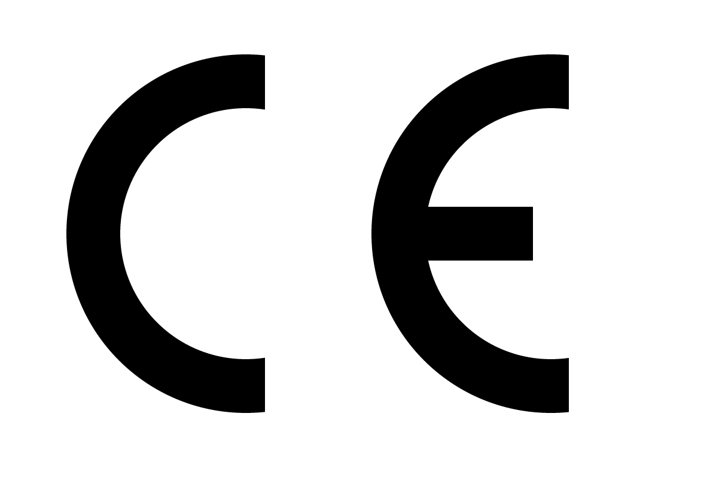

Pokyny pro ochranu životního prostředí: Obalové materiály jsou suroviny a lze je opět použít. Obaly oddělit podle jejich druhu a v zájmu ochrany životního prostředí zajistit jejich likvidaci podle předpisů. Vyřazené přístroje a baterie nepatří do domovního odpadu! Odborně se musejí zlikvidovat i staré přístroje a baterie! Čištění: Chraňte zařízení před znečištěním a kontaminací (použijte čistý hadřík). Nepoužívejte hrubé či drsné materiály, rozpouštědla, jiné agresivní čističe. Zařízení po vyčištění otřete. Distributor: Technaxx Deutschland GmbH & Co.KG, Kruppstr. 105, 60388 Frankfurt a.M., Německo
